BẢNG BÁO GIÁ MÁY
Ngày 08.04.2026
- Tên khách hàng: CÔNG TY TNHH MOONPO DEVELOPMENT VIỆT NAM
- Địa chỉ: Lô CN-01, Khu công nghiệp Đồng Văn IV, Phường Lê Hồ, Tỉnh Ninh Bình, Việt Nam
- MST: 0700834811
GIỚI THIỆU
Công Ty TNHH Máy Và Thiết Bị Công Nghiệp Hùng Cường xin gửi lời cảm ơn tới quý khách đã sử dụng giải pháp và thiết bị của chúng tôi cung cấp ! Kính chúc quý khách hàng Sức Khoẻ - An Khang - Thịnh Vượng !
I. Thông tin công ty
1. Tên công ty: Công ty TNHH Máy Và Thiết Bị Công Nghiệp Hùng Cường
- Địa chỉ: Số 24 Ngõ 50 Đường Nguyễn Hữu Thọ, Phường Định Công, Thành phố Hà Nội, Việt Nam.
- Văn phòng:
Chi nhánh Hà Nội: Số 19 Đại Từ, P. Định Công, TP. Hà Nội.
Chi nhánh HCM: Số 25/4 đường HT13, khu phố 28, P. Tân Thới Hiệp, TP. Hồ Chí Minh.
- Hotline: 0961.408.068
- Email: sales04.hungcuong@gmail.com

PHẦN 1: BÁO GIÁ
1. Chi tiết biểu báo giá thiết bị
Đơn vị tính: đồng Việt Nam
STT | Tên máy, thiết bị | Ghi chú | SL | Đơn giá | Tổng tiền trước thuế
1 | Máy khắc laser sợi quang, công suất laser 20W, kèm băng tải chạy tự động | Bảo hành: 12 tháng | 01 | 68.000.000 | 68.000.000
2 | Máy khắc laser sợi quang, công suất laser 50W, kết hợp camera | Bảo hành: 12 tháng | 01 | 145.000.000 | 145.000.000
Tổng tiền |  |  |  |  | 213.000.000
Thuế VAT (0%)
Tổng thanh toán |  |  |  |  | 213.000.000
- Báo giá có hiệu lực 10 ngày kể từ ngày gửi báo giá. Đã bao gồm chi phí lắp đặt, vận chuyển.
- Thời gian giao hàng: 25 – 30 ngày kể từ ngày nhận được cọc, đối với hàng đặt sản xuất.
2. Điều kiện thương mại
- Thanh toán:
- Bên Mua thanh toán trước 50% theo giá trị Hợp đồng sau khi hai bên ký kết Hợp đồng mua bán.
- Bên Mua thanh toán nốt 50% theo giá trị Hợp đồng trong vòng 15 ngày ngay sau khi bên bán tiến hành giao máy, hướng dẫn sử dụng và phát hành hóa đơn GTGT.
NGÂN HÀNG ACB – CN ĐỊNH CÔNG – PGD PHÁP VÂN
– STK: 559455955596
– CTK: CÔNG TY TNHH MÁY VÀ THIẾT BỊ CÔNG NGHIỆP HÙNG CƯỜNG
- Cam kết:
+ Hàng hóa thiết bị do Công Ty THHH Máy Và Thiết Bị Công Nghiệp Hùng Cường cung cấp đảm bảo là hàng được xuất kho mới 100%. Thông số kỹ thuật và kết cấu máy theo đúng tiêu chuẩn của nhà sản xuất và được thể hiện rõ nội dung như trên bản báo giá này.
PHẦN 2: HÌNH ẢNH MÁY
Máy khắc laser sợi quang kết hợp camera
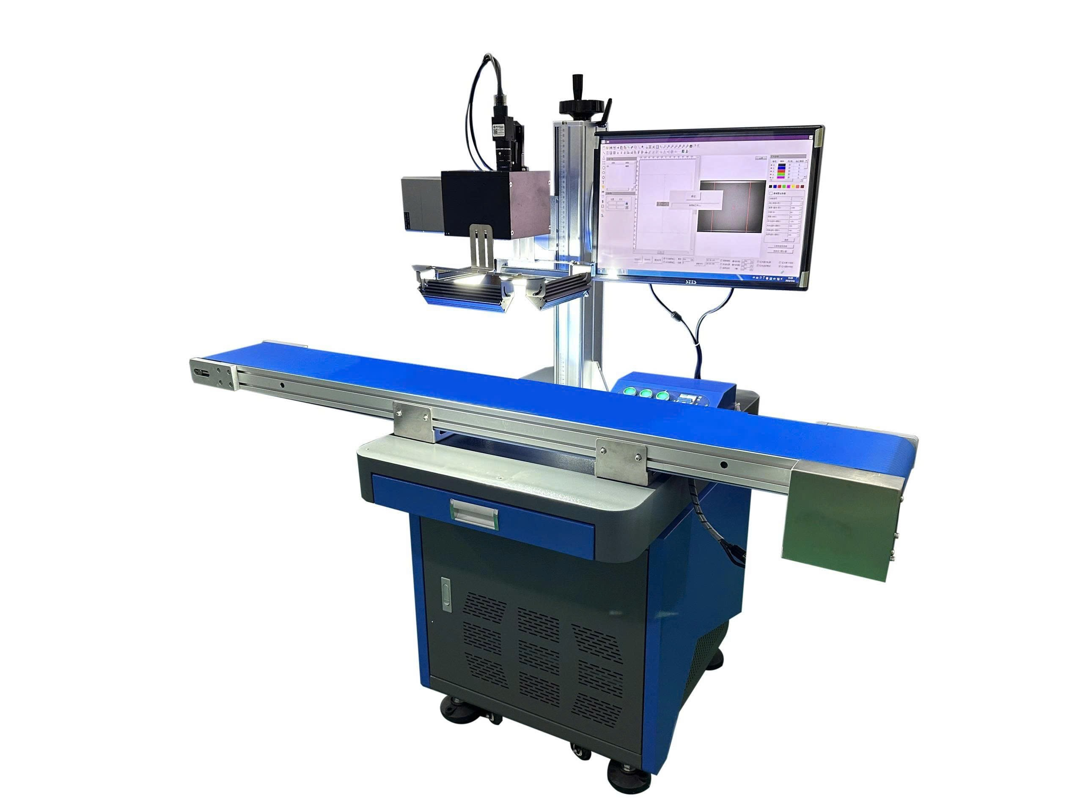

Thông số kỹ thuật:
Loại | Laser sợi quang
Công suất laser | 50W, vùng khắc 200x140mm
Ngành cứng dụng | Vật liệu polyetylen phân tử cao, chẳng hạn như thực phẩm, đồ uống, đường ống, hóa chất hàng ngày, v.v.
Phương pháp khắc | Quét đồng thời trục X và Y
Khắc tĩnh | Nhiều sản phẩm có thể được đánh dấu cùng một lúc
Thông số máy ảnh | Hikvision 10 triệu Pixel
Thông số ống kính | V2528-MPY-10 triệu Pixel
Bước sóng | 1064 nm
Tần số | 20 – 80 KHz
Độ rộng tia | 0.01 mm
Ký tự nhỏ nhất | 0.1 mm
Độ sâu khắc | 0 – 1 mm
Tốc độ khắc | 7000 mm/s
Độ chính xác lặp | 0.001 mm
Đầu định vị | M2:1.2~1.8
Nội dung | Ký tự, chữ, số, logo, hình ảnh, barcode, ….
Hỗ trợ định dạng | BMP/DXF/JPEG/PLT/AI/GIF….
Nguồn điện | AC220V/50-60Hz
Công suất tiêu thụ | 1200W
Cấp độ bảo vệ | IP55
Nhiệt độ làm việc | -10℃-45℃ (không ngưng tụ)
Độ ẩm làm việc | 10%-85% (không ngưng tụ)
Tuổi thọ | 100.000 giờ

Máy khắc laser sợi quang kết hợp băng tải
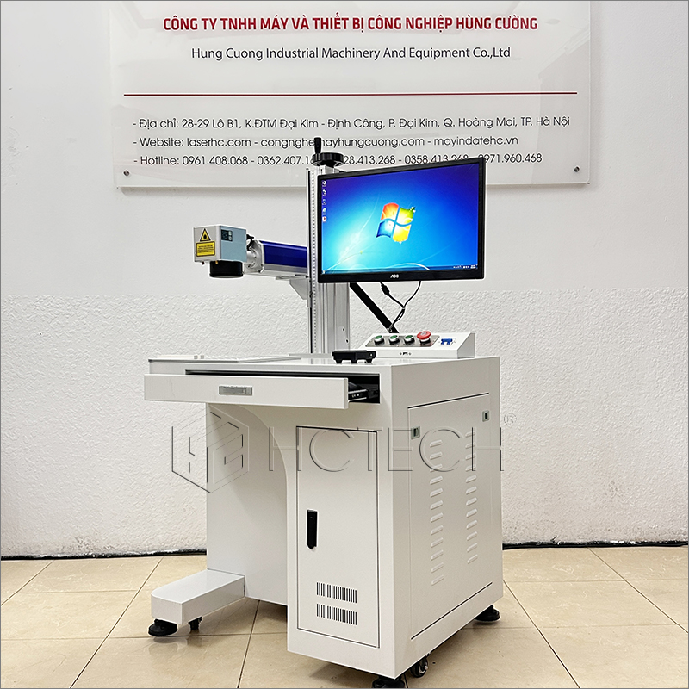

Thông số kỹ thuật:
Ngành ứng dụng | Sản phẩm điện tử, phần cứng kim loại, phụ tùng xe máy, dây và cáp và đường ống và các ngành công nghiệp khác.
Vật liệu đánh dấu | Kim loại, phi kim loại, PVC, PE, PC, CPP, PA, PPO, v.v.
Đặc điểm máy khắc laser | Chất liệu máy | Nhôm, kim loại tấm
Đặc điểm máy khắc laser | Công suất laser | 20W
Đặc điểm máy khắc laser | Độ dài bước sóng | 1064nm
Đặc điểm máy khắc laser | Tốc độ đánh dấu | ≤7000mm/s
Đặc điểm máy khắc laser | Hệ điều hành | Windows
Đặc điểm máy khắc laser | Phương thức làm mát | Làm mát không khí ở nhiệt độ bình thường (không cần khí nén)
Đặc điểm máy khắc laser | Hệ thống đánh dấu | Cam vàng
Đặc điểm máy khắc laser | Nền tảng điều hành | Máy tính công nghiệp
Đặc điểm máy khắc laser | Cổng kết nối | USB2.0
Đặc điểm máy khắc laser | Bảo vệ dữ liệu | Đảm bảo dữ liệu người dùng không bị mất trong trường hợp mất điện đột xuất
Đặc điểm máy khắc laser | Xoay thấu kính | Đầu quét có thể xoay một góc 90 độ
Đặc điểm máy khắc laser | Nguồn điện | AC220V,50-60Hz:
Đặc điểm máy khắc laser | Công suất | 700W
Đặc điểm máy khắc laser | Cấp độ bảo vệ | IP54
Đặc điểm máy khắc laser | Trọng lượng máy | 80kg
Đặc điểm máy khắc laser | Kích thước máy | 650mm*520mm*1480mm
Đặc điểm máy khắc laser | Mức độ ô nhiễm | Bản thân việc đánh dấu không tạo ra bất kỳ hóa chất nào
Kháng môi trường | Nhiệt độ bảo quản | -10℃-45℃ (không ngưng tụ)
Kháng môi trường | Nhiệt độ làm việc | -10℃-45℃ (không ngưng tụ)
Kháng môi trường | Độ ẩm bảo quản | 10%-85% (không ngưng tụ)
Kháng môi trường | Độ ẩm làm việc | 10%-85% (không ngưng tụ)
Thông số thấu kính | Phạm vi khắc | Tiêu chuẩn 110*110mm
Thông số thấu kính | Loại đánh dấu | Ma trận điểm, vecter
Thông số thấu kính | Chiều rộng dòng tối thiểu | 0.01mm
Thông số thấu kính | Độ lặp lại | 0.01mm
Thông số thấu kính | Phương thức định vị | Định vị đèn đỏ, lấy nét đèn đỏ
Thông số thấu kính | Số dòng ký tự đánh dấu | Chỉnh sửa tự do trong phạm vi đánh dấu
Loại ký tự | Loại phông chữ hỗ trợ | Phông chữ một dòng/phông chữ hai dòng/phông chữ ma trận bit
Loại ký tự | Định dạng tệp đồ họa | Đầu vào/đầu ra tệp vectơ định dạng PLT
Loại ký tự | Định dạng tệp | BMP/DXF/JPEG/PLT
Loại ký tự | Yếu tố đồ họa | Điểm, đường thẳng, văn bản vòng cung, hình chữ nhật, hình tròn
Loại ký tự | Tệp biến đổi | Số sê-ri, thời gian, ngày tháng, bộ đếm, ca
Loại ký tự | Mã vạch | Code39, Code93, Code128, EAN-13…
Loại ký tự | QR | QRCode, Data Matrix…
Tùy chỉnh phần mềm | Phần mềm có thể được tùy chỉnh và phát triển theo các yêu cầu kiểm soát khác nhau của dây chuyền sản xuất của người dùng
Trân trọng, hy vọng hợp tác cùng quý khách !

